

**Об утверждении регламента оказания государственной услуги "Назначение жилищной помощи"**

***Утративший силу***

Постановление акимата Жамбылской области от 31 марта 2016 года № 106. Зарегистрировано Департаментом юстиции Жамбылской области 27 апреля 2016 года № 3041. Утратило силу постановлением акимата Жамбылской области от 19 марта 2021 года №73

      Сноска. Утратило силу постановлением акимата Жамбылской области от 19.03.2021 № 73 (вводится в действие по истечении десяти календарных дней после дня его первого официального опубликования).  
      Примечание РЦПИ.  
      В тексте документа сохранена пунктуация и орфография оригинала.

      В соответствии с Законом Республики Казахстан от 15 апреля 2013 года "О государственных услугах" и Законом Республики Казахстан от 23 января 2001 года "О местном государственном управлении и самоуправлении в Республике Казахстан" акимат Жамбылской области **ПОСТАНОВЛЯЕТ:**

      1. Утвердить прилагаемый регламент оказания государственной услуги "Назначение жилищной помощи".

      2. Коммунальному государственному учреждению "Управление координации занятости и социальных программ акимата Жамбылской области" в установленном законодательством порядке обеспечить:

      1) государственную регистрацию настоящего постановления в органах юстиции;

      2) в течение десяти календарных дней после государственной регистрации настоящего постановления его направление на официальное опубликование;

      3) размещение настоящего постановления на интернет-ресурсе акимата Жамбылской области.

      4) принятие иных мер, вытекающих из настоящего постановления.

      3. Признать утратившим силу постановление акимата Жамбылской области от 3 июня 2015 года № 123 "Об утверждении регламента оказания государственной услуги "Назначение жилищной помощи" (зарегистрировано в Реестре государственной регистрации нормативных правовых актов № 2693, опубликовано 23 июля 2015 года в газете "Знамя труда").

      4. Контроль за исполнением настоящего постановления возложить на заместителя акима области Е.Манжуова.

      5. Настоящее постановление вступает в силу со дня государственной регистрации в органах юстиции и вводится в действие по истечении десяти календарных дней после дня его официального опубликования.

|  |  |
| --- | --- |
| *Аким области* | *К. Кокрекбаев* |

|  |  |
| --- | --- |
|  | Утвержден  постановлением акимата  Жамбылской области   от "31" марта 2016 года   № 106 |

**Регламент государственной услуги "Назначение жилищной помощи"**

**1. Общие положения**

      1. Государственная услуга "Назначение жилищной помощи" (далее-государственная услуга) оказывается в соответствии со стандартом государственной услуги "Назначение жилищной помощи", утвержденным приказом Министра национальной экономики Республики Казахстан от 9 апреля 2015 года № 319 "Об утверждении стандартов государственных услуг в сфере жилищно-коммунального хозяйства" (зарегистрировано в Реестре государственной регистрации нормативных правовых актов № 11015) (далее- стандарт) исполнительными органами города Тараз и районов, финансируемых с местного бюджета, осуществляющих предоставление социальной помощи (далее- услугодатель).

      Прием заявлений и выдача результатов оказания государственной услуги осуществляются через:

      1) Некоммерческое акционерное общество "Государственная корпорация "Правительство для граждан" (далее- Государственная корпорация);

      2) веб-портал "электронного правительства" www.eqov.kz (далее- Портал).

      Сноска. Пункт 1 - в редакции постановления акимата Жамбылской области от 11.09.2017 № 194 (вводится в действие по истечении десяти календарных дней после дня его официального опубликования).

      2. Форма оказания государственной услуги: электронная (частично автоматизированная) и (или) бумажная.

      3. Результат оказания государственной услуги: уведомление о назначении жилищной помощи (далее- Уведомление) либо мотивированный ответ об отказе в оказании государственной услуги в случаях и по основаниям, предусмотренным пунктом 10 Стандарта.

      Сноска. Пункт 3 – в редакции постановления акимата Жамбылской области от 11.09.2017 № 194 (вводится в действие по истечении десяти календарных дней после дня его официального опубликования).

**2. Описание порядка действий структурных подразделений (работников) услугодателя в процессе оказания государственной услуги**

      4. Основанием для начала процедуры (действия) по оказанию государственной услуги является предоставление услугополучателем (либо его представителя по нотариально заверенной доверенности) документов, указанных в пункте 9 стандарта, необходимых для оказания государственной услуги.

      5. Содержание каждой процедуры (действия), входящей в состав процесса оказания государственной услуги, длительность его выполнения через Государственную корпорацию:

      1) сотрудник услугодателя принимает документы, регистрирует и направляет руководителю услугодателя – не более 20 (двадцати) минут;

      2) руководитель услугодателя готовит резолюцию и передает ответственному исполнителю услугодателя – не более 5 (пяти) минут;

      3) ответственный исполнитель услугодателя готовит проект уведомления в электронном виде и направляет на подпись руководителю услугодателя в течение 7 (семи) календарных дней;

      4) руководитель услугодателя подписывает уведомление и направляет ответственному исполнителю услугодателя в электронном виде – не более 5 (пяти) минут;

      5) ответственный исполнитель услугодателя направляет подписанное уведомление в Государственную корпорацию в электронном виде в течение 1 (одного) календарного дня;

      6) инспектор Государственной корпорации выдает услугополучателю уведомление о назначении жилищной помощи в электронном виде - не более 5 (пяти) минут.

      6. Результат процедуры (действия) по оказанию государственной услуги, который служит основанием для начала выполнения следующей процедуры (действия) через Государственную корпорацию:

      1) прием документов, регистрация и направление руководителю услугодателя;

      2) подготовка резолюции и передача ответственному исполнителю услугодателя;

      3) подготовка проекта уведомления и передача на подпись руководителю услугодателя в электронном виде;

      4) подписание руководителем услугодателя уведомления в электронном виде;

      5) передача уведомления инспектору Государственной корпорации;

      6) выдача услугополучателю уведомления о назначении жилищной помощи в электронном виде.

**3. Описание порядка взаимодействия структурных подразделений (работников) услугодателя в процессе оказания государственной услуги**

      7. Перечень структурных подразделений (работников) услугодателя, которые участвуют в процессе оказания государственной услуги:

      1) сотрудник услугодателя;

      2) руководитель услугодателя;

      3) ответственный исполнитель.

      8. Описание последовательности процедур (действий) между структурными подразделениями (работниками) с указанием длительности каждой процедуры (действия):

      1) сотрудник услугодателя принимает документы, регистрирует и направляет руководителю услугодателя – не более 20 (двадцати) минут;

      2) руководитель услугодателя готовит резолюцию и передает ответственному исполнителю услугодателя – не более 5 (пяти) минут;

      3) ответственный исполнитель услугодателя готовит проект уведомления в электронном виде и направляет на подпись руководителю услугодателя в течение 7 (семи) календарных дней;

      4) руководитель услугодателя подписывает уведомление и направляет ответственному исполнителю услугодателя в электронном виде – не более 5 (пяти) минут;

      5) ответственный исполнитель услугодателя направляет подписанное уведомление инспектору Государственной корпорации в электронном виде в течение 1 (одного) календарного дня;

      6) инспектор Государственной корпорации выдает услугополучателю уведомление о назначении жилищной помощи в электронном виде - не более 5 (пяти) минут.

**4. Описание порядка взаимодействия с Государственной корпорацией "Правительство для граждан" и (или) иными услугодателями, а также порядка использования информационных систем в процессе оказания государственной услуги**

      9. Описание порядка обращения в Государственную корпорацию и (или) к иным услугодателям, длительность обработки запроса услугополучателя:

      1) инспектор Государственной корпорации принимает документы и выдает расписку о приеме соответствующих документов – не более 20 (двадцати) минут;

      2) в случае предоставления услугополучателем неполного пакета документов согласно перечню, предусмотренному пунктом 9 Стандарта, работник Государственной корпорации выдает расписку об отказе в приеме документов по форме согласно приложению 3 к стандарту – не более 5 (пяти) минут;

      3) инспектор Государственной корпорации составляет реестр и направляет документы сотруднику услугодателя в электронном виде в течение 1 (одного) календарного дня;

      Сноска. Пункт 9 с изменениями, внесенными постановлениями акимата Жамбылской области от 05.09.2016 № 271; 11.09.2017 № 194 (вводится в действие по истечении десяти календарных дней после дня его официального опубликования).

      10. Описание процесса получения результата оказания государственной услуги через Государственную корпорацию, его длительность:

      в Государственной корпорации выдача готовых документов осуществляется на основании расписки, при предъявлении документа, удостоверяющего личность (либо его представителя по нотариально заверенной доверенности).

      Государственная корпорация обеспечивает хранение результата в течение одного месяца, после чего передает их реестром отправки невостребованных документов в уполномоченный орган услугодателю по форме согласно приложению 2 к стандарту для дальнейшего хранения. При обращении услугополучателя по истечении одного месяца, по запросу Государственной корпорации услугодатель в течение одного рабочего дня направляет готовые документы в Государственную корпорацию для выдачи услугополучателю.

      Сноска. Пункт 10 – в редакции постановления акимата Жамбылской области от 05.09.2016 № 271.

      11. Описание порядка обращения и последовательности процедур (действий) услугодателя и услугополучателя при оказании государственной услуги через веб-портал "электронного правительства":

      1) услугополучатель осуществляет регистрацию на портале с помощью индивидуального идентификационного номера и пароля (осуществляется для незарегистрированных потребителей на портале);

      2) процесс 1 – процесс ввода услугополучателем индивидуального идентификационного номера и пароля (процесс авторизации) на портале для получения государственной услуги;

      3) условие 1 – проверка на портале подлинности данных о зарегистрированном услугополучателе через индивидуальный идентификационный номер и пароль;

      4) процесс 2 – формирование порталом сообщения об отказе в авторизации в связи с имеющими нарушениями в данных услугополучателя;

      5) процесс 3 – выбор услугополучателем услуги, указанной в настоящем регламенте, вывод на экран формы запроса для оказания услуги и заполнение услугополучателем формы (ввод данных) с учетом ее структуры и форматных требований;

      6) процесс 4 – подписание посредством электронно-цифровой подписью услугополучателем заполненной формы (введенных данных) запроса на оказание государственной услуги;

      7) условие 2 – проверка соответствия идентификационных данных (между индивидуальным идентификационным номером, указанным в запросе, и индивидуальным идентификационным номером, указанным в регистрационном свидетельстве электронно-цифровой подписи), срока действия регистрационного свидетельства электронно-цифровой подписи и отсутствия в списке отозванных (аннулированных) регистрационных свидетельств портала;

      8) процесс 5 – формирование сообщения об отказе в запрашиваемой государственной услуге в связи с не подтверждением подлинности электронно-цифровой подписи услугополучателя;

      9) процесс 6 – направление электронного документа (запроса услугополучателя), удостоверенного (подписанного) электронно-цифровой подписью услугополучателя, через шлюз "электронного правительства" в автоматизированное рабочее место региональный шлюз "электронного правительства" информационной системе услугодателя и обработка государственной услуги ответственным исполнителем услугодателя;

      10) процесс 7 – результат оказания государственной услуги направляется услугодателем услугополучателю в "личный кабинет" в форме электронного документа, удостоверенного электронно-цифровой подписью ответственного исполнителя услугодателя.

      Функциональное взаимодействие информационных систем, задействованных при оказании государственной услуги через портал приведены диаграммой согласно приложению 1 к настоящему регламенту.

      Подробное описание последовательности процедур (действий), взаимодействий структурных подразделений (работников) услугодателя в процессе оказания государственной услуги, а также описание порядка взаимодействия с иными услугодателями и (или) Государственной корпорацией и порядка использования информационных систем в процессе оказания государственной услуги отражается в справочнике бизнес-процессов оказания государственной услуги согласно приложениям 2, 3 к настоящему регламенту.

      Справочник бизнес-процессов оказания государственной услуги размещается на интернет – ресурсе услугодателя (http://sobes.zhambyl.kz) и акимата Жамбылской области (http://zhambyl.gov.kz)

|  |  |
| --- | --- |
|  | Приложение 1 к регламенту оказания государственной услуги "Назначение жилищной помощи" |

**Диаграмма функционального взаимодействия информационных систем, задействованных в оказании государственной услуги через веб-портал "электронного правительства"**

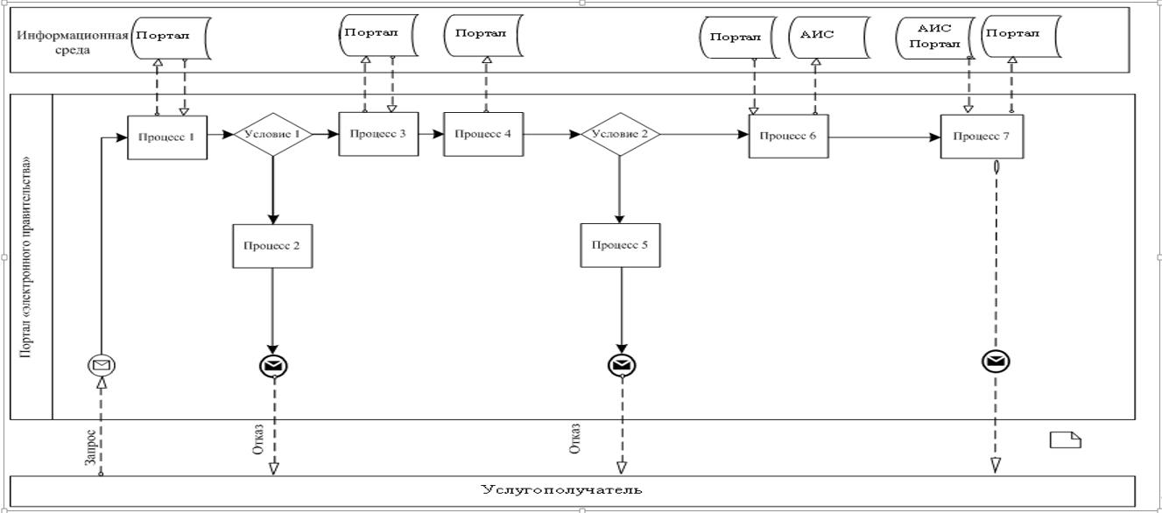

**Условные обозначения:**

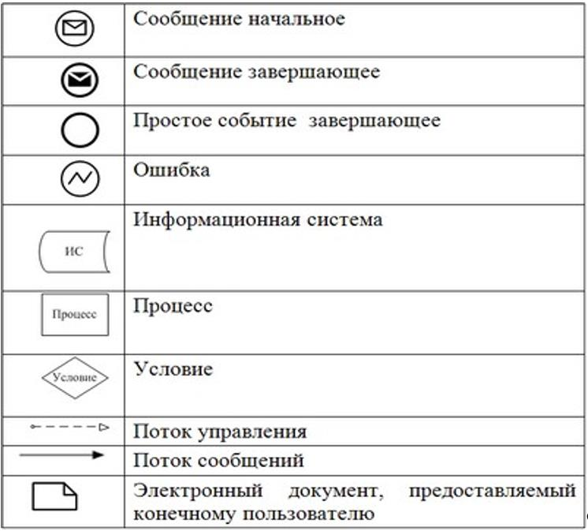

|  |  |
| --- | --- |
|  | Приложение 2 к регламенту оказания государственной услуги "Назначение жилищной помощи" |

**Справочник бизнес-процессов оказания государственной услуги "Назначение жилищной помощи" через Государственную корпорацию**

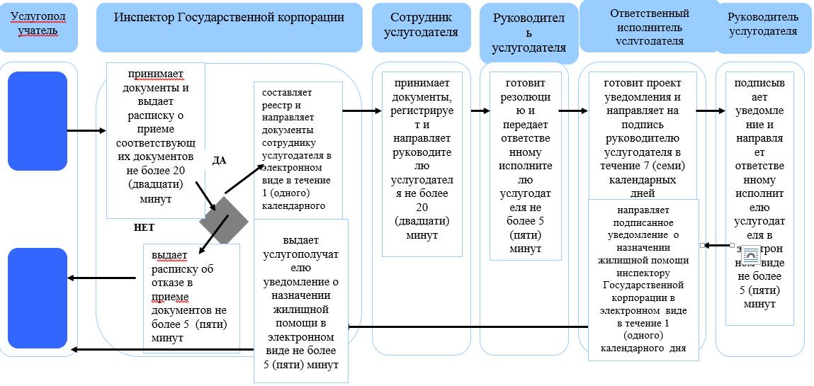

**Условные обозначения:**

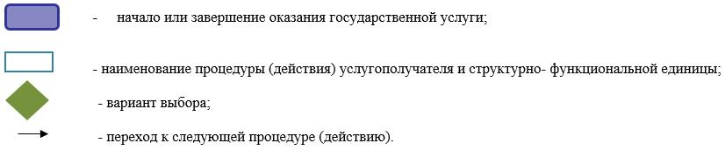

|  |  |
| --- | --- |
|  | Приложение 3 к регламенту оказания государственной услуги "Назначение  жилищной помощи" |

**Справочник бизнес-процессов оказания государственной услуги "Назначение жилищной помощи" через портал**

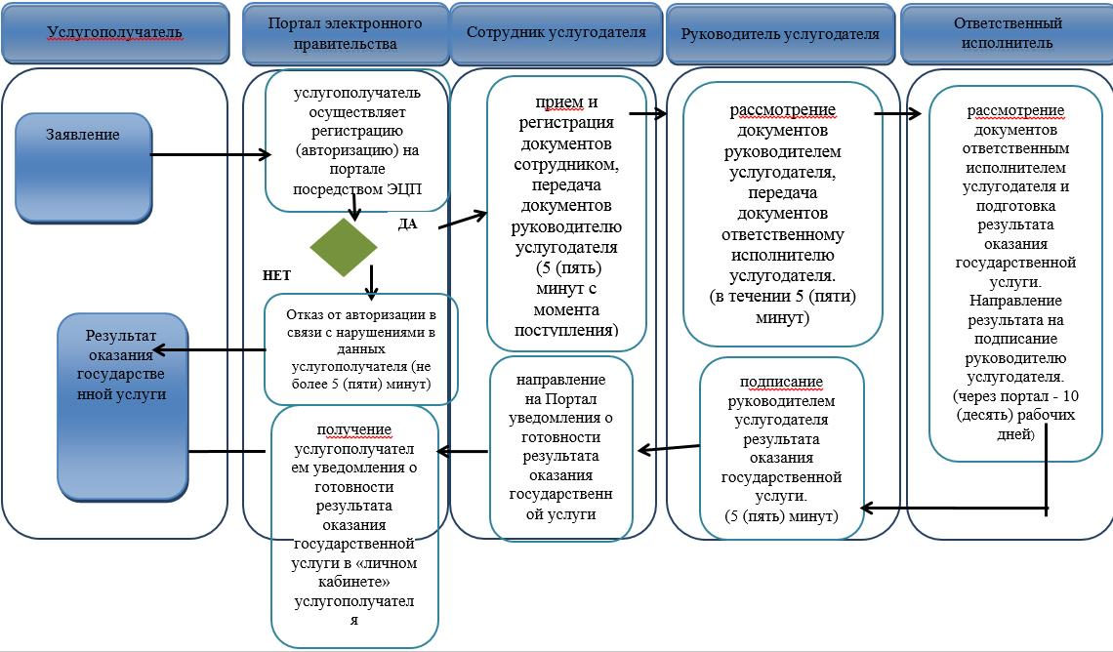

**Условные обозначения:**

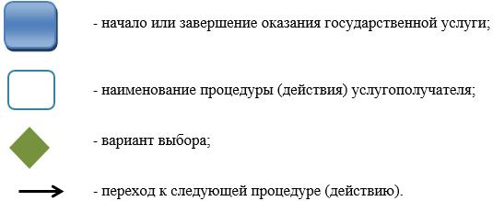

© 2012. РГП на ПХВ «Институт законодательства и правовой информации Республики Казахстан» Министерства юстиции Республики Казахстан